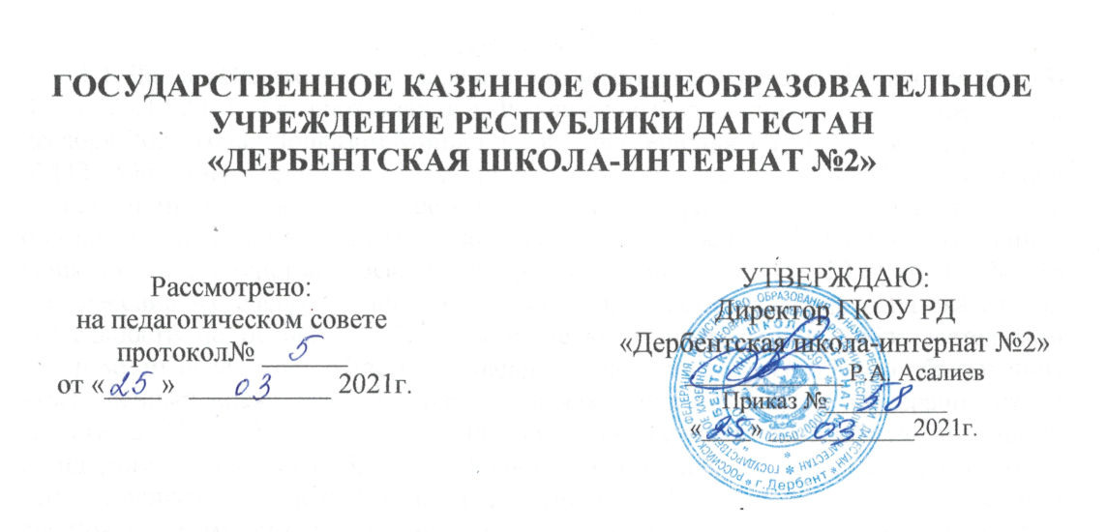

Среднесрочная программа развития
государственного казенного общеобразовательного
учреждения РД «Дербентская школа-интернат № 2»
в рамках проекта «500+»

2021 г.

- ПАСПОРТ СРЕДНЕСРОЧНОЙ ПРОГРАММЫ ПЕРЕХОДА ШКОЛЫ В ЭФФЕКТИВНЫЙ РЕЖИМ
Наименование Программы | Среднесрочная программа перехода в эффективный режим работы государственного казенного общеобразовательного учреждения РД «Дербентская школа-интернат № 2»
Цель и задачи программы | Цель:  Создание условий для перехода школы в эффективный режим работы с целью обеспечения равенства возможностей детей в получении качественного образования, независимо от социально-экономического контекста (смешанного состава учащихся, с разным уровнем владения русским языком) путем создания единого информационного пространства, реализации индивидуальных образовательных траекторий.  Задачи:  1. Улучшение материально-технической базы школы, создание образовательной инфраструктуры, соответствующей современным требованиям;  2. Создание единого информационного пространства школы;  3. Снижение языковых барьеров, повышение читательской грамотности;  4. Повышение уровня педагогической компетентности родителей;  5. Реализация индивидуальных образовательных потребностей обучающихся;  6. Снижение рисков школьнойнеуспешности
Основные разработчики | Багирова И.Н., заместитель директора по УВР, Шекералиева У.И., заместитель директора по ВР, Гаджиев Н.В., заведующая хозяйством, Исрафилова С.А., педагог-психолог.
Приоритеты | Материально-техническое оснащение школы в соответствии с ФГОС.  Совершенствование кадровой политики.  Повышение качества знаний обучающихся.  Сотрудничество с родителями и общественностью.
Перечень подпрограмм | Материально-техническое оснащение школы в соответствии с ФГОС.  Совершенствование кадровой политики. Комплектование административными и педагогическими кадрами.  Совершенствование кадровой политики. Профессиональное развитие педагогов.  Совершенствование кадровой политики. Повышение уровня квалификации педагогов. Повышение качества знаний обучающихся. Мотивация обучающихся.  Повышение качества знаний обучающихся. Уровень тревожности обучающихся.  Повышение качества знаний обучающихся. Доля обучающихся с рисками учебной неуспешности.  Сотрудничество с родителями и общественностью.
Ожидаемые конечные  результаты реализации  Программы | Учебные кабинеты и административные помещения дооснащены необходимым количеством компьютеров и оргтехники, а также оборудованием, необходимым для полноценного проведения учебных занятий. Доступ к высокоскоростному Интернету имеется во всех учебных кабинетах и административных помещениях.  Спортивный зал отремонтирован. Созданы условия для проведения уроков физкультуры и работы спортивных кружков и секций, проведения общешкольных мероприятий.  Улучшено качество работы администрации школы и взаимодействие администрации с педагогическим коллективом. В рамках программы принят на работу учитель физики и информатики. Сформирована команда учителей с налаженными личными взаимоотношениями.  Повышены предметная и методическая компетентность педагогов, приобретены новые знания и опыт. Улучшено качество проведения занятий по предметам.  Разработаны методики повышения мотивации обучающихся. Повышено качество обучения детей с рисками образовательнойнеуспешности. Создана ситуация вовлеченности в жизнь школы учеников. Ведется целенаправленная индивидуальная и групповая работа с разными группами обучающихся. Участие в групповых и индивидуальных занятиях обучаемого, его успехи, позволяют повысить самооценку и, как следствие, учебную мотивацию. Педагог создает условия для обучаемого с трудностями в обучении. Помогает обретать способность действовать самостоятельно, конструировать способы собственной деятельности, осуществлять рефлексию. Применяется рефлексивнодеятельностный подход в работе с отстающими обучающимися.  Снижены или отсутствуют стрессовые ситуации в педагогическом коллективе. Снижены стрессовые ситуации у обучающихся. Сформированы открытые и доверительные межличностные отношения между обучающимися.  Создана вертикаль Родительских комитетов, взаимодействующих между собой и подотчетных Общешкольному родительскому комитету.  Управляющий совет принимает активное участие в разработке нормативно-правовых актов образовательной организации, устанавливает дополнительные критерии оценки качества работы организации.  Составлены графики дежурств родителей на общешкольных мероприятиях, посещения уроков. Доля родителей и представителей общественности принимающей активное участие в жизни школы увеличилась.
Сроки реализации  Программы | 03.2021 – 12.2021 г.
Этапы реализации  Программы | I этап – аналитико-проектировочный: 03.2021 – 04.2021 г.  II этап – основной, реализующий: 05.2021 -10.2021 г.  III этап – итоговый: 11.2021-12.2021
Ответственные лица, | Асалиев Р.А., директор школы; Багирова И.Н., заместитель директора по УВР, Шекералиева У.И., заместитель директора по ВР, Гаджиев Н.З., заведующая хозяйством, Исрафилова С.А., педагог-психолог., заведующие учебными кабинетами, Управляющий совет школы, родители, учащиеся
Порядок управления  реализацией  Программы | Корректировка программы осуществляется Педагогическим советом школы; Управляющим советом школы.  Управление реализацией программы осуществляется директором школы.

2.2. SWOT-АНАЛИЗ ПОТЕНЦИАЛА ПЕРЕХОДА ШКОЛЫ В ЭФФЕКТИВНЫЙ РЕЖИМ РАБОТЫ
Для выявления потенциала образовательной системы школы был проведен SWOT-анализ, который позволил выявить ее сильные и слабые стороны (внутренние факторы), перспективные возможности и риски ее развития (внешние факторы).
Результатом входного внешнего и внутреннего мониторинга основных школьных процессов стало выявление следующих проблем:
• Недостаточное материально-техническое оснащение школы.
• Низкое качество преодоления языковых и культурных барьеров
• Низкий уровень мотивацииобучающихся.
• Недостаточный уровень сотрудничества с родителями и общественностью. Низкий уровень вовлеченности родителей в образовательный процесс.
Определены следующие приоритеты перехода школы в эффективный режим работы:
- Материально-техническое оснащение школы в соответствии с ФГОС.
- Включена в работу система смешанного обучения
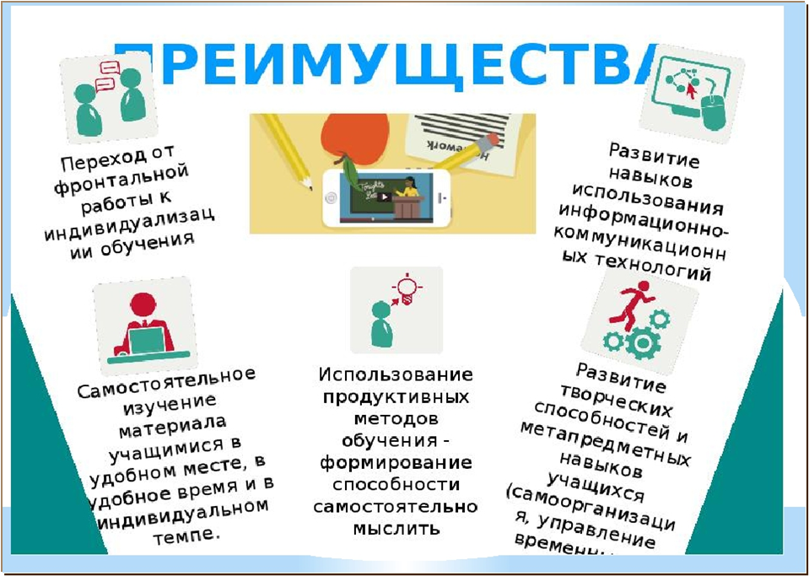
- Подключились к мероприятиям национального проекта «Образование».
- На перспективу: обновить систему технологического образования в школе- интернате. Оборудовать современными мастерскими.
- Дополнительные занятия “Русский язык для учащихся, имеющих “языковой барьер”
- Апробация элективного курса «Республика Дагестан в многонациональной России» для учащихся 5-8 классов.
- Модернизирована система внутришкольного и внутриклассного оценивания
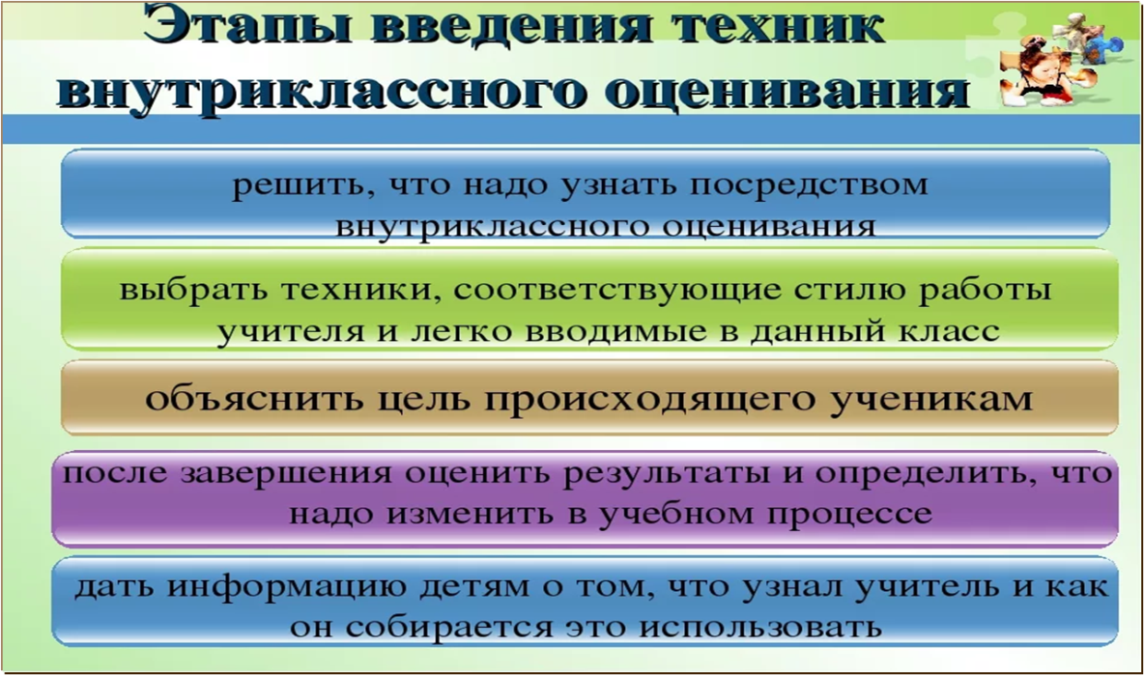
- Внедрено формирующее оценивание обучающихся в целях более глубокого погружения в материал и развития навыков самооценки
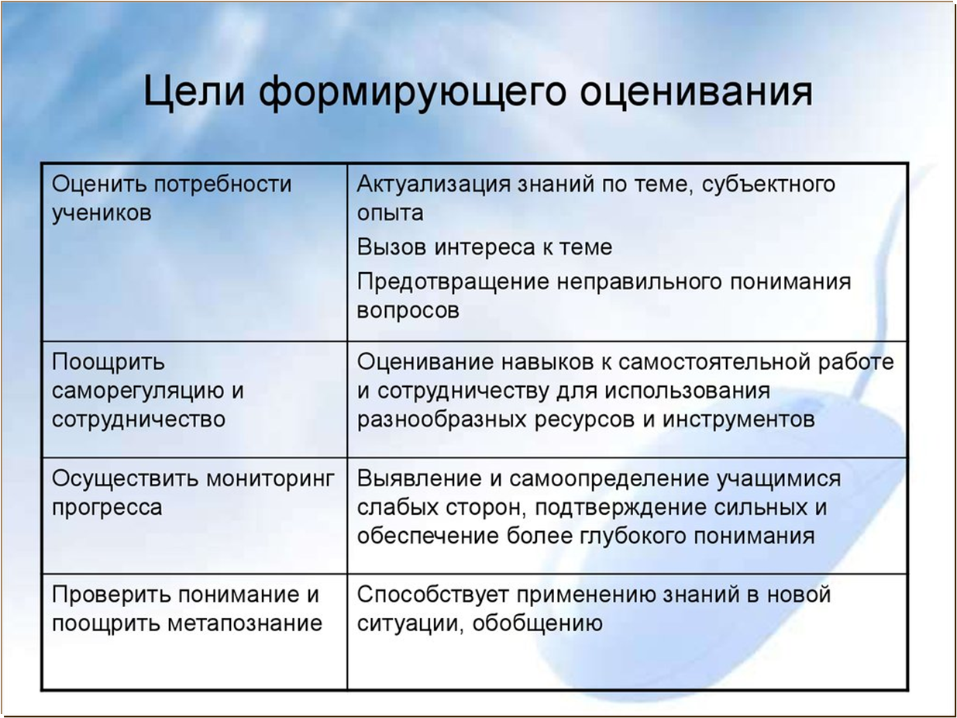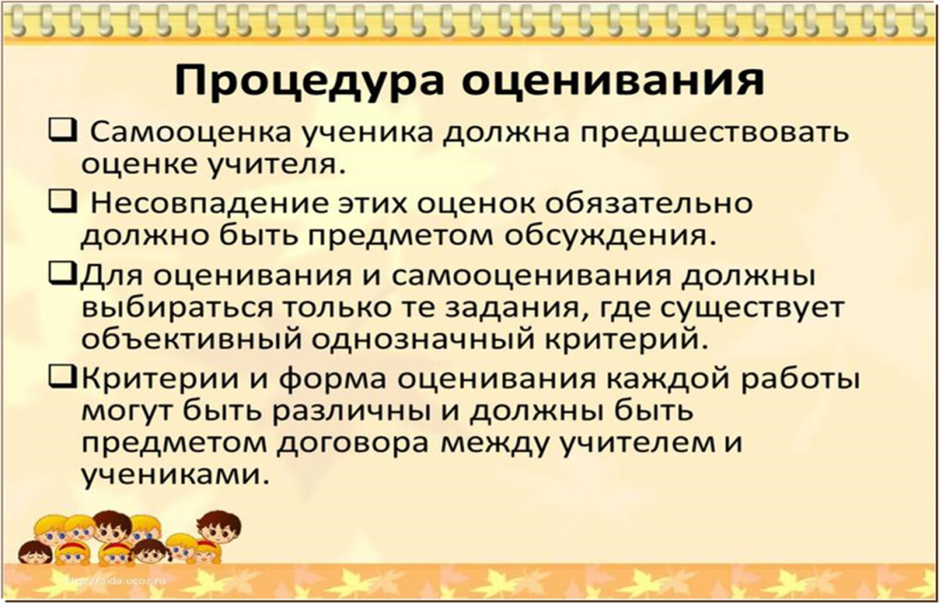
- Сотрудничество с родителями и общественностью.
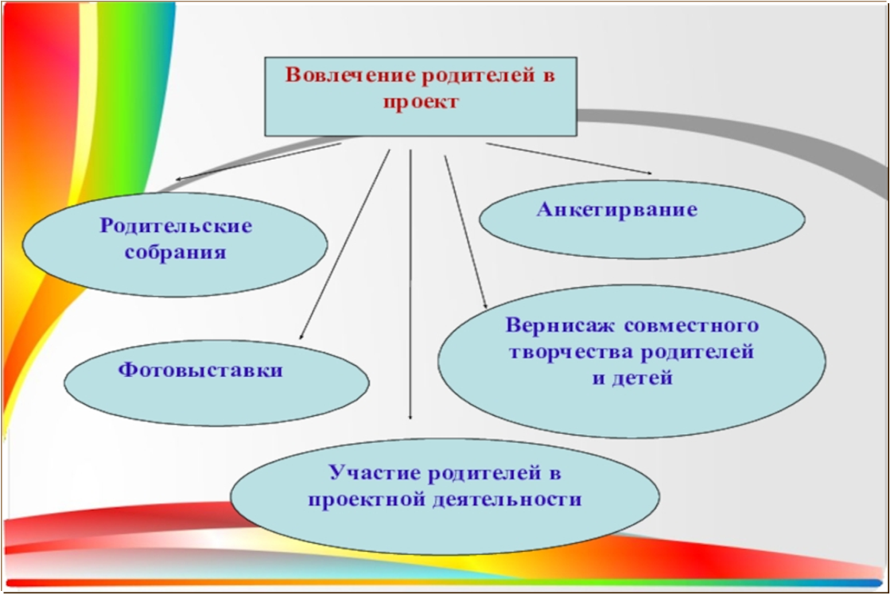
- Повышение квалификации педагогов по вопросам взаимодействия с родителями
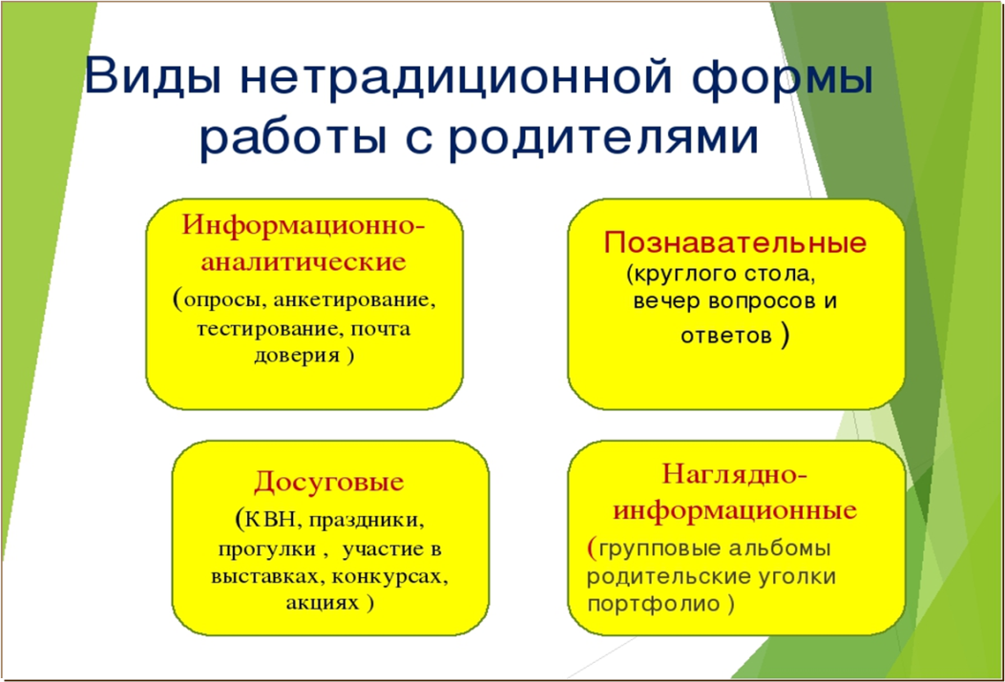
- система психолого-педагогического сопровождения взаимодействия школы-интерната с родителями
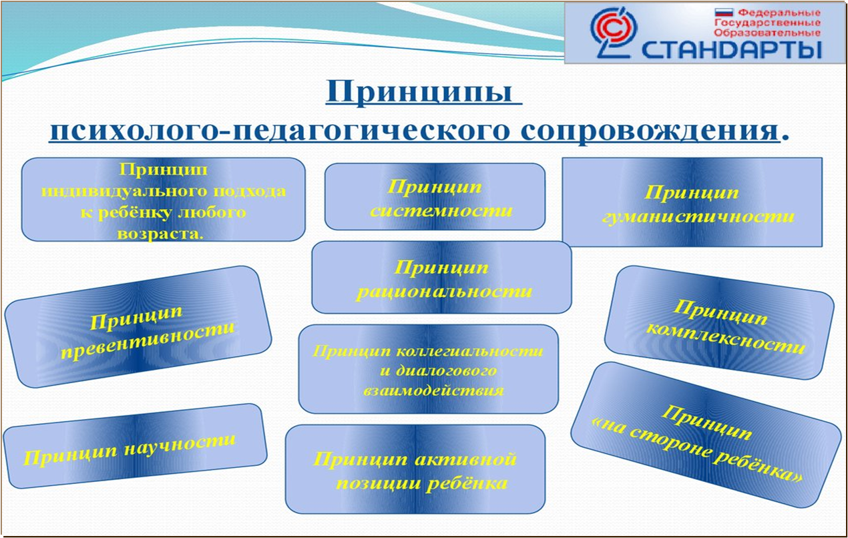
3. ЦЕЛЕВОЙ РАЗДЕЛ
3. 1. Пояснительная записка.
Среднесрочная программа перехода школы в эффективный режим работы (далее – Программа) является стратегическим документом, определяющим пути и основные направления развития школы на период с весны 2021 года до конца 2021 года в логике современной государственной образовательной политики и с учетом потенциала саморазвития образовательного учреждения.
Программа подготовлена рабочей группой школы.
В Программе отражены тенденции перехода школы в эффективный режим работы, охарактеризованы главные проблемы и задачи деятельности педагогического и ученического коллективов, представлены меры по изменению содержания и организации образовательного процесса. Развитие школы в данный период предполагает поиск путей и создание условий для личностного роста учащегося, его подготовки к полноценному и эффективному участию в различных видах жизнедеятельности в информационном обществе.
Программа содержит в себе восемь подпрограмм, благодаря которым будет возможен переход школы в эффективный режим работы. Она является инструментом систематизации управления развитием образовательного процесса и учреждения в целом, а также разработки и реализации комплекса мер, направленных на достижение школой качества образования, адекватного запросам современного российского общества, уровню развития педагогической науки и меняющимся социально-экономическим условиям; на становление демократического уклада школы как действующей модели гражданского общества.

3.2. Цели, задачи и планируемые результаты перехода школы в эффективный режим работы в период с 03.2021 по 12.2021 года

Цель/ задача | Описание | критерий успеха
Приоритет 1. Материально-техническое оснащение в соответствии с ФГОС.
 | Обеспечить полноценное функционирование учебных кабинетов, административных помещений и мест проведения культурноспортивных мероприятий. | Школа оснащена необходимым оборудованием в соответствии с ФГОС
 | Приобретение персональных компьютеров, и оргтехники для педагогов и обучающихся. | Учебные кабинеты и административные помещения дооснащены необходимым количеством компьютеров и оргтехники.

 | Обеспечение качественного доступа к высокоскоростному Интернету во всех учебных классах. | Доступ к высокоскоростному Интернету имеется во всех учебных кабинетах и административных помещениях.
 | Приобретение лабораторного оборудования для специализированных кабинетов | Учебные кабинеты дооснащены оборудованием, необходимым для полноценного проведения учебных занятий.
 | Изготовление ПСД для проведения капитального ремонта спортивного зала. Капитальный ремонт спортивного зала. | Созданы полноценные условия для проведения уроков физкультуры и работы спортивных кружков и секций,  проведения общешкольных мероприятий.
Приоритет 2. Совершенствование кадровой политики
Комплектование административными и педагогическими кадрами
 | Укомплектовать школу административными и педагогическими кадрами для обеспечения полноценного управления школой и проведения учебных занятий, что, в конечном итоге, приведет к повышению качества образования. | Школа укомплектована административными и педагогическими кадрами. Полноценное управление школой и качественное проведение учебных занятий обеспечено.
 | Изыскать возможности введения дополнительных штатных единиц тьютора по работе с детьми с рисками образовательной неуспешности. | Улучшено качество работы администрации школы и взаимодействие администрации с педагогическим коллективом.
Профессиональное развитие педагогов
 | Развитие предметной и методической компетентности педагогических работников. | Повышены предметная и методическая компетентность педагогических работников.

 | Организация дополнительного обучения педагогов на курсах повышения квалификации. | Учителями приобретены новые знания и опыт.
 | Организация круглых столов ШМО разной предметной направленности. | Учителями приобретены новые знания и опыт. Сформирован командный стиль работы педагогического коллектива.
 | Проведение школьных семинаров для педагогов. | Учителями приобретены новые знания и опыт. Сформирован командный стиль работы педагогического коллектива.
 | Участие педагогов в конференциях и конкурсах различного уровня. | Сформирована команда учителей с налаженными личными взаимоотношениями, для согласованного движения к единой цели: повышению качества образования.

Приоритет 3. Повышение качества знаний обучающихся
Работа с обучающимися, имеющими низкую учебную мотивацию.
 | Организовать деятельность участников образовательных отношений по обеспечению успешного усвоения основной образовательной программы общего образования учащимися, имеющими низкую учебную мотивацию. | Разработаны методы организации индивидуальной и групповой помощи обучающимся в преодолении учебных трудностей.
 | Проведение комплексного анализа школьной ситуации и причин низкой мотивации обучающихся. | Создана ситуация вовлеченности в жизнь школы учеников. Ведется целенаправленная индивидуальная и групповая работа с разными группами обучающихся.
 | Организация консультативной помощи педагогам. Организация факультативных и кружковых занятий приглашенными специалистами. Организация индивидуальной и групповой помощи обучающимся в преодолении учебных трудностей. | Участие в групповых и индивидуальных занятиях обучаемого, его успехи, позволяют повысить самооценку и, как следствие, учебную мотивацию.
Работа с обучающимися с пониженным уровнем школьного благополучия.
 | Организовать деятельность участников образовательных отношений по обеспечению усвоения образовательной программы общего образования учащимися с пониженным уровнем школьного благополучия. | Сформируется готовность и способность учащихся к саморазвитию и самообразованию на основе мотивации к обучению и познанию, осознанный выбор и построение дальнейшей индивидуальной траектории образования на базе ориентировки в мире профессий и профессиональных предпочтений с учетом устойчивых познавательных интересов.
 | Проведение психолого-педагогических тренингов для педагогов с привлечением специалистов. | Отсутствие стрессовых ситуаций в педагогическом коллективе.
 | Проведение психолого-педагогических тренингов для обучающихся с привлечением специалистов. | Отсутствие стрессовых ситуаций у обучающихся. Сформированы открытые и доверительные межличностные отношения между обучающимися.

Работа с обучающимися с рисками учебнойнеуспешности.
 | Организовать деятельность участников образовательных отношений по обеспечению усвоения основной образовательной программы общего образования учащимися с рисками учебной неуспешности. | Выстроена система взаимодействия с классным руководителем, педагогом-психологом, родителями учащихся, завучем в решении задач по успешности обучения детей.
 | Проведение комплекса мероприятий по выявлению причин неуспешности у обучающихся среди учителей, обучающихся и родителей. | Педагог создает условия для обучаемого с трудностями в обучении. Помогает обретать способность действовать самостоятельно, конструировать способы собственной деятельности, осуществлять рефлексию.
 | Организация консультативной помощи приглашенных специалистов педагогам с целью научения применению рефлексивно-деятельностного подхода. | Педагогами применяется рефлексивно-деятельностный подход в работе с отстающими обучающимися.
 | Внедрение технологии тьюторства. | Тьютором проводятся дополнительные занятия с во внеучебное время с обучающимися с рисками учебнойнеуспешности.
Приоритет 4. Сотрудничество с родителями и общественностью
 | Уменьшить число родителей, не участвующих в образовательном и воспитательном процессе. Привлечь родителей к управлению школой. Расширить сетевое взаимодействие с организациями и предприятиями города. | Введен в действие комплекс мер по привлечению родителей и представителей общественности к управлению школой и к организации учебно-воспитательного процесса.
 | Разработка комплекса мер по привлечению родителей к управлению школой и к организации учебно-воспитательного процесса. | Создана вертикаль Родительских комитетов, взаимодействующих между собой и подотчетных Общешкольному родительскому комитету.
 | Создание эффективно функционирующего Управляющего совета школы. | 2. Управляющий совет принимает активное участие в разработке нормативно-правовых актов образовательной организации, устанавливает дополнительные критерии оценки качества работы организации.
 | Привлечение родителей к организации, проведению и участию в различных мероприятиях школы и отдельных классов. | Составлены графики дежурств родителей на общешкольных мероприятиях, посещения уроков. Родители в роли организаторов принимают участие в мероприятиях различного уровня.
 | Заключение договоров, организация профориентационной деятельности, привлечение специалистов для проведения мероприятий. | Доля родителей и представителей общественности принимающей активное участие в жизни школы увеличилась.

4. СОДЕРЖАТЕЛЬНЫЙ РАЗДЕЛ

4.1. Детализированный план реализации приоритетов ГКОУ «Дербентская школа-интернат № 2 для программы перехода школы в эффективный режим работы в период с 03.2021 по 12.2021 годы
5. ОЦЕНОЧНЫЙ РАЗДЕЛ
5.1. Приоритет: «Материально-техническое оснащение школы в соответствии с ФГОС»
1. Инфраструктура и организация образовательного процесса школы соответствует требованиям ФЗ-273, СанПиНов и другим нормативно-правовым актам, регламентирующим организацию образовательного процесса.
2. Оснащение 100% кабинетов в соответствии с требованиями ФГОС общего образования.
3. Доступность не менее 75% учебных кабинетов к локальной сети школы и к Интернет-ресурсам.
4. 100 % педагогов и руководителей школы пройдут повышение квалификации и (или) профессиональную переподготовку по современному содержанию образования (в том числе ФГОС соответствующих ступеней образования) и инновационным технологиям.
5. Не менее 25 % педагогов работают по инновационным образовательным технологиям.

5.2. Приоритет: «Совершенствование кадровой политики»
Мониторинг реализации программы

№ | Мероприятия | Сроки выполнения | Ответственные
1 | Создание плана подготовки к ГИА | Ежегодно, сентябрь | Заместитель директора по УВР
2 | Прохождение курсов повышения квалификации педагогами школы | По отдельному графику | Заместитель директора по УВР
3 | Мониторинг уровня подготовки выпускников 4х, 9х, 11х, классов на основе результатов итоговой аттестации | Ежегодно, Июнь, июль | Заместитель директора по УВР
4 | Мониторинг качества обученности учащихся по результатам полугодовых и годовых контрольных работ | Каждое полугодие | Заместитель директора по УВР
5 | Мониторинг образовательных достижений учащихся 4-х классов начальной школы по ФГОС | Ежегодно, Апрель, Май | Заместитель директора по УВР
6 | Мониторинг выполнения учебных программ по предметам | Ежегодно, конец четверти, года | Заместитель директора по УВР
7 | Проверка состояния преподавания предметов учебного плана. | В течение года | Заместитель директора по УВР
8 | Анализ результативности внеурочной деятельности | Ежегодно, конец четверти | Заместитель директора по УВР
9 | Мониторинг результативности учебного процесса по итогам четвертей  (полугодий) и учебному году | Ноябрь, январь, апрель, май, июнь | Заместитель директора по УВР
10 | Мониторинг исследования адаптационного периода обучающихся 1-х и 5х классов | Сентябрь, Октябрь | Заместитель директора по УВР
11 | Обеспечение проведения независимой оценки качества образования | По графику Рособрнадзора | Заместитель директора по УВР

5.3. Приоритет: «Повышение качества знаний обучающихся»
Мониторинг реализации подпрограммы «Работа с обучающимися, имеющими низкую учебную мотивацию»
5.3.1. Подпрограмма «Работа с обучающимися с пониженным уровнем школьного благополучия»
Факторы, формирующие психологическое благополучие.
Первая группа: социальные группы, в которые входит человек (семья, родственники, ближайшее окружение), среди которых центральное место занимает содержание ранних детско-родительских отношений. Дети с благоприятной семейной ситуацией, с доверительными отношениями чувствуют себя более уверенно, комфортно и безопасно. Восприятие родителей как добрых, поддерживающих и сопереживающих также является одним из показателей удовлетворенностью жизнью у детей, при этом независимо от состава семьи.
Вторая группа: развитие высокого уровня эмоциональной регуляции и академических способностей.
Третья группа: возрастные, психологические и индивидуальнотипологические особенности личности.
Одним из условий психологического благополучия подростков является уверенность в себе. Уверенность в себе создает основу для успешной деятельности в социуме, обеспечивает высокий уровень социальной компетентности и в конечном итоге оказывает влияние на степень удовлетворенности жизнью.
Формирование положительного отношения к обучению.
В настоящее время родители все меньше играют роль авторитета для своих детей. Дети нового поколения являются в полной мере «цифровым» поколением, представителям которого легче будет устанавливать контакт с компьютером, чем друг с другом. Для школьников противопоставление виртуального и реального мира не актуально (для них всё это слито воедино, и одно является продолжением другого). Следовательно, ценностные ориентации, в том числе и мотивы выбора профессии школьниками, относящимися к новому цифровому поколению, будут меняться.
На характер психологического благополучия старших школьников оказывают влияние такие факторы как отношения с родителями, одноклассниками, учителями, школьная жизнь. Эмоциональная угнетенность, подавленность в старшем подростковом возрасте влекут за собой конфликтность, задержку социального развития, непринятие обществом молодого человека в будущем во взрослой жизни. Следовательно, задача педагога не просто поддержать молодого человека, а обучить различным способам решения конфликтных ситуаций, возникающих с родителями, сверстниками и самими педагогами, научить различным способам преодоления стрессовых ситуаций. Более того, педагогу необходимо стать для старшего подростка тем значимым взрослым, к которому за помощью сможет обратиться молодой человек, не боясь остаться неуслышанным и непонятым.
Помощь педагога старшему подростку должна оказываться с одной стороны, профессионально, с другой, корректно, оказывая опосредованное влияние на личность молодого человека. Здесь следует говорить о необходимости психологического сопровождения всего процесса взросления, становления личности, саморазвития, самопознания, овладения старшим подростком навыками рефлексии. Кроме того, со стороны педагога, оказание данной помощи является ключевым моментом в формировании у молодого человека уверенности в себе, осознания свободы выбора и степени рациональности своих решений, способности брать на себя ответственность, независимо от правильности выбранных решений и наступивших последствий.
Развитие личности – это главный приоритет современного образования и важным показателем того, что это развитие происходит является сформированность универсальных учебных действий, дающих возможность индивиду самостоятельно добывать, осмысливать, систематизировать необходимые знания.
Таким образом, приоритетной задачей является воспитание личности, способной к самообразованию и саморазвитию. Данное качество личности обеспечивается определенным психологическим балансом – ощущением благополучия, психологической стабильностью и уверенностью в своих силах.
Психологическое благополучие школьников - это обязательный целевой ориентир в работе каждого образовательного учреждения, показатель достижения современного качества образования. Школа должна быть не только местом, где детей учат, но и пространством их полноценного взросления, питательной средой становления успешных, счастливых и здоровых людей, а также формирования открытых и доверительных межличностных отношений между всеми участниками школьной среды.

5.3.2. Подпрограмма «Работа с обучающимися с рисками учебнойнеуспешности»
Факторы, влияющих на учебнуюнеуспешность школьников. Игнорирование психофизиологических причин возникновения школьных проблем (школьных трудностей) обязательно приводит к формированию такого психолого-педагогического явления как школьнаянеуспешность. Проблема школьной неуспешности гораздо шире проблемы школьной (учебной, академической) неуспеваемости. Если школьная неуспеваемость отражает неэффективность учебной деятельности школьника и понимается как низкий уровень (степень, показатель) усвоения знаний, то школьная неуспешность отражает определенное свойство личности, содержащее немало компонентов, имеющее свои характеристики.
Неуспеваемость связана с индивидуальными особенностями детей, с условиями протекания их развития, с наследственными факторами. Именно поэтому необходима систематизация различных подходов к проблеме возникновения неуспеваемости, к выявлению вызывающих ее причин.
Типы неуспеваемости:
• Абсолютная неуспеваемость выражена оценкой «неудовлетворительно» и соотносится с минимальными требованиями школьной программы.
• Относительная неуспеваемость характеризуется недостаточной познавательной нагрузкой тех учащихся, которые могли бы превысить обязательные требования, и соотносится с минимальными требованиями школьной программы и возможностями отдельных учащихся.
Под неуспешностью понимается любая деятельность, которая не сопровождается достижением желаемого результата (успеха).
Одним из элементов по преодолению неуспешности обучения является создание системы мониторинга (психологического, здоровья, социологического, уровня обученности).
Факторы, усиливающие неуспешность:
• Генетическое неблагополучие; • Физиологические недостатки;
• Социальная среда.
Принципы построения занятий снеуспешными обучающимися выглядят следующим образом:
• отчетливая целенаправленность урока;
• оптимальный психологический режим;
• оптимальный темп и ритм работы;
• систематическая последовательность и преемственность учебных операций;
• завершенность операций;
• достаточное организационное и материальное обеспечение;
• непрерывный контроль и самоконтроль;
• восстановление делового равновесия при его нарушении (коррекция);
• закрепление и усовершенствование знаний и умений; • экономия времени на уроке.
Исходя из этих требований, строится работа, создавая для каждой группы учащихся свою индивидуальную траекторию развития на каждый конкретный урок.
Формирование положительного отношения к учению у неуспевающих школьников.
Таблица 21
Формируемые отношения |  | Этапы работы
 | 1 этап | 2 этап | 3 этап | 4 этап
Отношение к содержанию учебного материала. | Наиболее легкий занимательный материал независимо от его важности, значимости. | Занимательный материал, касающийся сущности изучаемого. | Существенный, важный, но непривлекательный материал.
Отношение к процессу учения (усвоение знаний). | Действует учитель, ученик только воспринимает. | Ведущим остается учитель, ученик участвует в отдельных звеньях процесса. | Ведущим становится ученик, учитель участвует в отдельных звеньях процесса. | Ученик действует самостоятельно.
Отношение  к себе, своим силам. | Поощрение успехов в учебе, работе, не тре-  бующей усилий. | Поощрение успеха к работе, требующей некоторых усилий. | Поощрение успеха в работе, требующей значимых усилий.
Отношение к учителю (коллективу). | Подчеркнутая объективность, нейтралитет. | Доброжелательность, внимание, личное расположение, помощь, сочувствие. | Использование суждения наряду с доброжелательностью, помощью и др.

Оказание помощи неуспевающему ученику на уроке.

Этапы урока | Виды помощи в учении
В процессе контроля за подготовленностью учащихся. | Создание атмосферы особой доброжелательности при опросе.  Снижение темпа опроса, разрешение дольше готовиться у доски.  Предложения учащимся примерного плана ответа.  Разрешение пользоваться наглядными пособиями, помогающими излагать суть явления.  Стимулирование оценкой, подбадриванием, похвалой.
При изложении нового материала. | Применение мер поддержания интереса к усвоению темы.  Более частое обращение к слабоуспевающим с вопросами, выясняющими степень понимания ими учебного материала.  Привлечение их в качестве помощников при подготовке приборов, опытов и т.д.  Привлечение к высказыванию предложений при проблемном обучении, к выводам и обобщениям или объяснению сути проблемы, высказанной сильным учеником.
В ходе самостоятельной работы на уроке. | Разбивка заданий на дозы. Этапы, выделение в сложных заданиях ряда простых.  Ссылка на аналогичное задание, выполненное ранее.  Напоминание приема и способа выполнения задания.  Указание на необходимость актуализировать то или иное правило.  Ссылка на правила и свойства, которые необходимы для решения задач, упражнений.  Инструктирование о рациональных путях выполнения заданий, требованиях к их оформлению.  Стимулирование самостоятельных действий слабоуспевающих.  Более тщательный контроль за их деятельностью, указание на ошибки, проверка, исправления.
При организации самостоятельной работы. | Выбор для групп слабоуспевающих наиболее рациональной системы упражнений, а не механическое увеличение их числа.  Более подробное объяснение последовательности выполнения задания.  Предупреждение о возможных затруднениях, использование карточек-консультаций, карточек с направляющим планом действий.

5.4. Приоритет: «Сотрудничество с родителями и общественностью»
Факторы сотрудничества школы, родителей и представителей общественности.
Под «родительской вовлеченностью» понимается участие родителей в академическом развитии и образовании детей, родительские образовательные практики, убеждения относительно образовательных возможностей ребенка и мотивационные установки относительно образования.
Результаты многочисленных зарубежных исследований практик взаимодействия семьи и школы показывают, что налаженная коммуникация со школой является важным условием вовлеченности родителей в школьную жизнь, которая, в свою очередь, благоприятно влияет на весь образовательный процесс. В нашей стране фактические данные о коммуникации школы и родителей весьма малочисленны. Интерес к теме «родительской вовлеченности» вызван не только направлением образовательной политики в стране, но и объективными процессами изменения взаимоотношений школы и семьи. В средний советский период в России существовала экспертная модель взаимодействия семьи и школы, «родительские университеты»: школа выступала абсолютным авторитетом, просвещала родителей. На позднем этапе СССР школа признала необходимость работы с родителями, но без признания их компетентности. Во время перестройки и в ранний постсоветский период родители рассматривались в качестве финансовых ресурсов. Наконец, стала очевидной необходимость сдвига к партнерским отношениям с родителями, привлечению их к управлению школой.
Различают три уровня родительской активности.
1. Базовый – уровень активности включает воспитание и коммуникацию. До 90% всех родителей обращают внимание на оценки, интересуются событиями школьной жизни, контактируют с учителями.
2. Средний – уровень характеризуется участием родителей в выполнении домашних заданий, а также в «волонтерской» помощи в организации учебного процесса и проведении школьных мероприятий. Этим занимается около половины российских родителей.
3. Высший – уровень связан с участием родителей в принятии решений по вопросам жизнедеятельности школы и сотрудничестве с местным сообществом, и реализуется он немногими. Высший уровень активности во взаимодействии со школой родители демонстрируют редко: участие в управлении принимают 13,1% родителей, а с местным сообществом в интересах школы взаимодействует 3,4%. В такое социальное партнерство вовлечены преимущественно родители с наибольшим уровнем ресурсов – высоким уровнем образования и доходов, часто это собственники бизнеса, обладающие лидерскими и другими качествами, необходимыми для участия в процессе управления и развития образовательной организации.
Происходящее в последние годы реформирование системы образования обусловливает потребность в создании новых форм коммуникации школы с социумом, основанных на принципах равноправия, диалога и совместного принятия решений.
В условиях информационной «закрытости» у школы отсутствует возможность обсуждать свои насущные проблемы с родителями. Практиками обеспечения информационной открытости являются публичный доклад руководителя школы, сайты образовательных организаций и управленческих структур, управляющие советы, попечительские советы, базы данных, электронные журналы и дневники, информационные порталы региональных органов управления образованием, рейтинги школ и муниципалитетов. Однако информации о том, насколько перечисленные практики способствуют построению эффективной коммуникации с родителями, у школ нет. Родителям небезразличны отношения с учителями и администрацией учебных заведений, в которых учатся их дети: они отмечают недостаток возможностей для обсуждения со школой важных для них тем, обращают внимание на «закрытость» школы.
Новые тенденции обусловили стремление части родителей активно участвовать в школьной жизни своего ребенка. Особенно заметен этот процесс в школах больших городов, в среде образованных родителей. В то же время значительное число педагогов считает, что семья самоустраняется от воспитания детей. Данное противоречие объясняется высокой дифференциацией родителей с точки зрения их вовлеченности в образовательный процесс, однако сложившаяся на сегодня практика работы образовательных организаций не способствует эффективному выявлению и обеспечению дифференцированных запросов разных групп родителей. В таких условиях настоятельной необходимостью становится поиск и построение новых способов и каналов коммуникации семьи и школы, которые будут способствовать росту вовлеченности родителей в образовательный процесс.
Трудности коммуникации «учитель, школа» - «родитель» Основные трудности, по мнению родителей:
• закрытость» педагога,
• педагог не учитывает личностные особенности ребенка,
• педагог требует от родителей участвовать в подготовке домашних заданий и контроле успеваемости, а родители не хотят или не готовы включаться в процесс обучения. (Или наоборот, когда родители хотят принимать участие в обучении своего ребенка, и им не хватает «открытости» педагога).
• Отсутствует должная поддержка и квалифицированная помощь от школьного психолога,
• наличие контрольно-пропускных пунктов в школах,
• специфика территории, на которой школа находится,
• специфика администрациии, • специфика контингента родителей.

Наиболее распространенные формы и способы работы с семьей:
• непосредственное общение классного руководителя с родителями учащихся;
• деятельность управляющих советов;
• родительские собрания.(наиболее продуктивной формой являются общешкольные собрания, во время которых у родителей есть возможность помимо обсуждения общих вопросов индивидуально подойти к тому или иному педагогу);
• рубрика «вопрос — ответ» на сайте школы;
• электронный журнал и дневник;
• внутренняя информационно-образовательная среда школы, позволяющая объединить сотрудников, учеников и родителей в едином интерактивном пространстве;
• различные школьные мероприятия, привлекающие к совместной деятельности детей и родителей.
Факторы, влияющие на частоту общения «семьи» и «школы». По результатам проведенных исследований, интерес родителей к учебной деятельности детей наиболее высок в начальной школе. После 4-го класса родители меньше интересуются учебными достижениями детей. К директору школы и его заместителям родители чаще приходят с вопросами, касающимися условий обучения: питание, безопасность, материально-техническое оснащение класса и т. д. Популярным запросом также являются отношения между детьми в классе, в которые часто привносятся неразрешенные конфликты родителей друг с другом, из-за них родители нередко просят перевести ребенка в другой класс.
Такие факторы, как структура семьи, наличие автомобиля, чтение иностранной литературы родителями ребенка, наличие отдельной комнаты у ребенка, статистически не связаны с частотой общения семьи и школы. При этом наличие высшего образования, пол ребенка, социально-экономический статус семьи связаны с частотой общения со школой и вовлеченностью родителей в дела школы. Чем больше в семье доля взрослых, имеющих высшее образование, тем чаще семья оказывает безвозмездную добровольную помощь школе.
По мере взросления ребенка семья постепенно «уходит» из школы: меньше контактирует с учителями, меньше участвует в школьных мероприятиях, большинство родителей старшеклассников ни разу не оказывали добровольную помощь школе. В начальной школе 27% родителей или других членов семьи один-два раза в неделю общаются с кем-либо из учителей школы, чаще всего с классным руководителем, а в старшей школе (8-10-е классы) таких только 8%, в средней — 12%. Только 14% родителей учащихся начальной школы ответили, что общаются с учителями реже, чем раз в полгода или один-два раза за полугодие, тогда как вгруппах «5-7-е классы» и «810-е классы» таких соответственно 25 и 30%.
Наиболее распространенными и эффективными каналами общения со школой для родителей являются личные контакты с педагогом и коммуникация посредством телефонного звонка и электронной почты. Остальные — дневник, электронный журнал, сайт организации, родительские собрания — больше подходят для передачи и получения формальной информации. Открытость школы в представлении родителей — это прежде всего доступность для общения конкретного педагога. Таким образом, многочисленные формы открытости и каналы коммуникации школы оказались менее привлекательными для родителей, чем традиционный разговор один на один. Такой разговор нужен родителям прежде всего при возникновении какой-то проблемы или затруднения, в такой ситуации инициатива исходит от родителей, они ищут самого быстрого и привычного способа установить контакт и обычно выбирают телефонный звонок.
В процессе коммуникации школы и родителей возникают трудности, вызванные столкновением мнений и позиций родителей и педагогов. Если раньше школа была экспертом по всем вопросам, связанным с обучением и воспитанием детей, то сегодня уровень образованности родителей растет, они знакомы с литературой по воспитанию, благодаря Интернету у современных родителей есть возможность находить референтную группу (модель) в вопросах воспитания и обучения своих детей. На основании полученной информации формируются ожидания родителей в отношении организации процесса обучения, и они отмечают, что школа не всегда учитывает особенности их детей.
Показатели вовлеченности родителей в образовательный процесс оказываются довольно низкими. О слабой заинтересованности родителей свидетельствует низкая посещаемость ими родительских собраний и различных мероприятий, организуемых школой. Родители не всегда удовлетворены тем, как школа организует и проводит родительские собрания, конференции, праздники, экскурсии и прочее. Используя традиционные формы коммуникации с семьями учащихся, школе сегодня необходимо выяснять круг тем и вопросов, которые действительно волнуют родителей, и искать наиболее оптимальные формы проведения родительских собраний, конференций, общешкольных праздников и конкурсов. Назрела необходимость учитывать большую вариативность в предпочтениях родителей: их уже не устраивает универсальный подход школы как к детям, так и к общению с их семьями.
Требовательность к школе со стороны родителей повышается. Такие традиционные площадки коммуникации, как родительские собрания, в средней и старшей школе не являются средством вовлечения родителей в школьную жизнь детей. Поэтому перед школой стоит задача: сохранить вовлеченность семьи в образование детей до средней и старшей школы, найти такие средства коммуникации с родителями, которые будут способствовать повышению уровня вовлеченности семьи в школьную жизнь своих детей. Для школы эта ситуация нова, фактически сегодня встает вопрос об организации новых форм не только коммуникации, но и просвещения родителей относительно особенностей современного школьного образования.

6. ОРГАНИЗАЦИОННЫЙ РАЗДЕЛ
Директор:
- общий контроль реализации программы;
- обеспечение взаимодействия участников образовательного процесса;
- укрепление материально-технической базы учебных кабинетов и приведение средств обучения в соответствии с современными требованиями;
- управление бюджетом;
- организация мониторинга хода и результатов реализации Программы в целях проведения возможных корректировок ведущихся и планируемых действий;
- координация работы управляющего совета школы;
Заместители директора по учебно-воспитательной работе и воспитательной работе:
- системный анализ проблем и планирование деятельности, направленной на их разрешение;
- организация и разработка механизма взаимодействия участников образовательного процесса и социальных партнёров;
- организация повышения квалификации педагогических кадров;
- развитие творческих инициатив, мобильности педагогических работников ОУ, обобщение и распространение передового опыта педагогов;
- организация взаимопосещения уроков, внеклассных мероприятий с последующим самоанализом и анализом достигнутых результатов;
- анализ состояния преподавания по итогам промежуточного, итогового контроля;
- текущий контроль реализации перехода школы в эффективный режим работы.
Педагог-психолог:
- реализация психологической поддержки участников образовательного процесса;
- разработка и реализация модели (цикла занятий) по психологической подготовке учащихся к ГИА;
- выявление обучающихся, имеющих личностные и познавательные трудности при подготовке и сдаче ГИА;
- оказание помощи при трудностях в обучении, общении или психическом самочувствии;
- обучение навыкам самопознания, самораскрытия, самоанализа, использования своих психологических особенностей и возможностей для успешного обучения и развития;
- организация консультативной работы с педагогами, в рамках которой происходит разработка и планирование единой психологопедагогической стратегии сопровождения каждого ребенка в процессе обучения;
- организация коррекционно-развивающей работы:
- Развитие познавательной сферы учащихся: внимания, памяти, мышления, воображения и т.д.
- Снятие тревожности, формирование адекватной самооценки.
- Развития произвольности, навыков самоорганизации и самоконтроля.
- Обучение способам релаксации и снятия эмоционального и физического напряжения.
- Повышение сопротивляемости стрессу.
- Актуализация внутренних ресурсов.
- проведение психологической профилактики, направленной на предупреждение возникновения явлений дезадаптации обучающихся, трудностей в интеллектуальном и личностном развитии, организацию восстановительных мероприятий, а также осуществление мероприятий по управлению психическим состоянием (обучение психической саморегуляции;
- формирование уверенности в своих силах;
- выработка навыков мобилизации в стрессе; развитие творческого потенциала),
- разработка конкретных рекомендаций педагогическим работникам, родителям по оказанию помощи в вопросах воспитания, обучения и развития.
- участие в подготовке и проведении родительских собраний;
- участие в разработке модели психолого-педагогического сопровождения обучающихся;
- проведение опросов, диагностики с целью определения эффективности работы.
Методические объединения школы:
- рассмотрение вопросов повышения учебной мотивации школьников на заседаниях,
- развитие творчества и инициативы учителей по улучшению качества образования, организация работы по самообразованию учителей.
- посещение учебных занятий в рамках предметных объединений и анализ их с целью выявления положительного опыта работы с низкомотивированными учащимися.
- разработка дифференцированных контрольных работ для проведения промежуточной аттестации.
- анализ результатов образовательной деятельности по повышению мотивации школьников.
Педагогические работники:
- обеспечение предметной готовности выпускников к сдаче ГИА;
- проведение предметной диагностики с целью оценки уровня усвоения учащимися учебной программы;
- проведение индивидуальных и групповых занятий в рамках базисного учебного плана;
- освоение новых образовательных технологий, активных методов обучения и др.;
- разработка и проведение профессиональных проб;
- активное использование в образовательном процессе метода проектов, проблемных ситуаций;
Классные руководители:
- информирование и осуществление постоянной связи между субъектами образовательного процесса;
- формирование позитивного отношения к ВПР, ГИА;
- оказание психолого-педагогической поддержки выпускников на протяжении всего периода подготовки к ВПР, ГИА, во время проведения, а также после окончания процедуры;
- организация взаимодействия обучающихся, педагогических работников, родительской общественности, социальных партнёров; - проведение профориентационных мероприятий.

Приложение 1 SWOT- анализ потенциала школы при переходе в эффективный режим работы Таблица 23
Оценка внутреннего потенциала школы |  | Оценка перспектив развития школы исходя из внешнего окружения
Сильная сторона | Слабая сторона | Благоприятные возможности | Риски
Реализация приоритета «Материально-техническое оснащение школы в соответствии с ФГОС»
Создана достаточная материально- техническая база для обеспечения достижения высокого качества образования.  Спортивная работа (спортивные мероприятия, проведение Дней здоровья); | Недостаточное финансирование для внедрения всех необходимых требований ФГОС ООО. Недостаточное финансирование организации физкультурно-спортивных занятий отдельных видов спортивной деятельности. Нет дополнительных помещений и ресурсов для организованных спортивных занятий (например, спортивного городка для занятий спортом на свежем воздухе). | Привлечение социальных партнеров к решению вопросов развития школы. Финансовая поддержка школы за счет включения в различные адресные программы. Привлечение социальных партнеров для организации учащимся полноценного физического спортивного развития (Восстановление площадки для спортивных занятий на свежем воздухе). | Недостаточное внебюджетное финансирование
Материальнотехническая база учреждения укомплектована, пополняется новым оборудованием. Есть компьютерный класс, проектор, ноутбуки. Создана локальная сеть.  Создан сайт школы. | Не все педагоги используют ИКТ в своей деятельности.  Проблемы с локальной сетью и скоростью интернета.  Оборудование морально и технически устарело и не соответствует требованиям. | Современный скоростной интернет. | Отсутствие финансирования для привлечения дополнительных специалистов с информационной средой.

Реализация приоритета «Совершенствование кадровой политики»
На данный момент в школе все общеобразовательные классы обучаются по ФГОС. | Насыщенность урочной и внеурочной деятельности, потенциально возможные перегрузки учащихся, в сочетании с не сформированным здоровым отдыхом вне школы может вызывать усталость у некоторых учащихся; При обновлении содержания образования нет полноценной поддержки от родительской общественности, частично проявляется сниженная активность и заинтересованность в участии жизни школы, а также при переходе на ФГОС; У педагогов проявляется привычка работать по известной привычной модели подачи знаний, присутствует страх перед вступлением во ФГОС ООО; Консервативный подход некоторых педагогов по отношению к изменению системы обучения может вызвать трудности при освоении ФГОСООО;  Риск увеличения объема работы, возлагающийся на членов администрации и педагогов. | Привлечение родителей к участию в общешкольных мероприятиях; Все педагоги школы прошли курсы повышения квалификации по ФГОС; Внедрение инновационных технологий развивающего обучения;  Внедрение в систему воспитательной работы школы технологии социального проектирования. | Нет существенной профессиональной поддержки при освоении ФГОС со стороны внешних партнеров, приходится реализовывать ФГОС внутри организации, вследствие чего возможны угрозы допустимых ошибок; Отсутствие единого подхода к критериальной базе по оценке достижений обучащихся на уровне города, района и края
В школе создана и реализуется система подготовки учащихся к независимой оценке качества образования; Создана система поощрения педагогов за качественную подготовку учащихся к ГИА; Готовность некоторых педагогов к изменениям; Возможность самообразования и повышения квалификации в очной и заочной формах. | Не все педагоги школы готовы морально к изменению подходов к обучению;  Нежелание педагогов изменять формы работы, подходы к обучащимся; Нехватка опыта у  молодых специалистов;  Преемственность при переходе в 5 класс. | Все педагоги школы своевременно проходят КПК; Внедрение инновационных технологий развивающего обучения. | Отсутствие контроля со стороны родителей;  Низкий социальный уровень некоторых семей.
Коллектив профессиональный и творческий.  Педагоги школы являются лауреатами и участниками профессиональных конкурсов различного уровня. | Нежелание участия в различных конкурсах мастерства; Не все педагоги хорошо изучили профессиональный стандарт педагога. | Педагогический состав регулярно посещает курсы повышения квалификации, происходит обмен опытом на  МО;  Возможность посещать районные мероприятия методической направленности;  Развитие имиджа школы как общеобразовательного учреждения, обеспечивающего качественное гармоничное образование; | Старение состава педагогического коллектива; Недостаточное стимулирование молодых педагогов, недостаточная социальная поддержка; Недостаток практического опыта.
Стабильность кадрового состава. Участники образовательногопроцес- | Низкие показатели образовательных результатов по основным предметам | Удовлетворение образовательных результатов, обучающихся с раз- | Непринятие отдельными педагогическими работниками программы

са заинтересованы в переходе школы в эффективный режим работы. Наличие элективных предметов, факультативных занятий, кружков. В школе есть инициативные, ищущие педагоги, которые вполне могут стать тем ядром, вокруг которого строится командная работа.  Высокий профессионализм учителей (более 50% учителей имеют категорию). Соблюдение преемственности в преподавании предметов гуманитарного и естественногеографического циклов.  Наличие системы воспитательной работы с опорой на традиционные мероприятия. Психолого – педагогическое сопровождение в организации внеурочной деятельности. | (результаты ВПР в 5,6,7 классах, ОГЭ, ГИА).  Недостаточное психологопедагогическое сопровождение обучающихся по адаптированной образовательной программе.  Высокий уровень эмоционального выгорания педагогов. Нехватка у педагогов опыта работы в команде. Боязнь педагогов участвовать в дискуссии. Монологический тип отношений.  Формирование и развитие образования в каждом звене осуществляется без достаточной опоры на предшествующее образование и без учета дальнейших перспектив. Несогласованность между «входными» и «выходными» требованиями к учащимся 4 – 5 классов.  Несовершенство существующей системы диагностики при переходе с одного образовательного уровня на другой. Отсутствие единства в программах обучения и воспитания. Отсутствие учета возрастной психологии обучающихся при переходе с одного уровня обучения на другой. | личными способностями и возможностями.  Организация работы с одаренными детьми.  Мотивация педагогических работников на корректировку и внедрение образовательных программ, обеспечивающих качество образования. Отслеживание результативности перехода в эффективный режим развития школы. Тиражирование положительного опыта работы школы, работающей в сложных социальных контекстах. Использование развивающих технологий в учебном процессе.  Участие в инновационной деятельности всех участников образовательного процесса.  Наличие педагога – психолога. | перехода школы в эффективный режим развития. В процессе командной работы риск не завершения работы до конца, возможного обострения отношений в коллективе, появление некомандных игроков в ее составе.  Рассогласованность в действиях педагогов разных ступеней обучения. Отсутствие единого подхода, методик, форм работы по реализации преемственности.

Опыт участия в инновационной деятельности. Наличие и работа методической службы в школе (педсоветы, методические семинары). | Недостаточное количество учителей, имеющих высшую категорию. Недостаточное включение педагогов в реализацию образовательных проектов с использованием современных инновационных технологий. | Спрос на грамотного современного учителя.  Проведение предметных недель, взаимообмен опытом. Публикация положительного опыта. Адресное повышение квалификации учителя. Внедрение современных педагогических технологий, форм и методов работы. | Инертность, пассивное отношение некоторых учителей к проблеме. Загруженность работой.  Проблемы здоровья.  Профессиональное выгорание.
Создание и реализация плана мероприятий по развитию предметно-развивающей среды. | Недостаточное материально-техническое оснащение образовательной деятельности современным оборудованием | Эффективное использование ресурсов. | Изменение социально-экономической ситуации.
Успешное участие в олимпиадном движении, активное развитие дополнительного образования.  Совершенствование воспитательной системы школы, направленной надуховно-нравственное развитие школьников. Инклюзивное образование. | Возрастающая нагрузка и ответственность обучающихся влечёт за собой возникновение стрессовых ситуаций.  Отсутствуют комнаты и рекреации для отдыха детей,оборудованные кабинеты для организации внеурочной деятельности. | Целенаправленная организация подготовки обучающихсяк ГИА. Целенаправленная работа педагога-психолога. Мотивация учителей для подготовки обучающихся кучастию в различных конкурсах творческого характера. Ведение кружков инициативными и творчески работающими педагогами. Привлечение в качестве руководителей кружка специалистов профессионалов. | Недостаточная мотивация обучающихся для повышения индивидуальных результатов.
Достаточно высокая результативность участия учащихся школы в спортивных соревнованиях и состязаниях.  Поворот общества к здоровому образу жизни. | Повышение % учащихся, имеющих отклонения в физическом здоровье, относящиеся к подготовительной группе здоровья; Не развита система общего и дополнительного образования в части поддержки научно- технического творчества, изобретательской деятельности.  Некомпетентность родителей в вопросах культуры здоровья. | Повышение мотивации к занятиям физической культурой, привитие навыков ЗОЖ; Развитие инновационной экономики России ориентирует образование на развитие талантливой молодежи. Повышение качества просветительской работы. | Снижение занятости обучающихся с ОВЗ в спортивных клубах, секциях Дефицит времени Нежелание родителей приобщаться к ЗОЖ.
Реализация приоритета «Повышение качества знаний обучающихся»
Созданы условия для выполнения требований к реализации основнойобразовательной программы. | Недостаточное материально-техническое оснащение образова-тельной деятельности современным оборудованием. | Улучшение материально-технического обеспечения образовательной дея-тельности. | Изменение социально-экономической ситуации.

Созданы условия для организации образовательной деятельности. | Недостаточное количество учебных кабинетов для реализации различных направлений внеурочной деятельности. | Создание культурно- образовательного центра с привлечением социальных партнеров | Отсутствие необходимых помещений для образовательной деятельности по запросам участников образовательных отношений.
Применение инновационных технологий в образовательной деятельности. | Недостаточное владение активными методами обучения для повышения учебной мотивации. | Развитие современной образовательнойсреды, внедрение инновационных технологий. | Непонимание педагогами необходимости профессионального роста.
Наличие профессионально работающих педагогов, победителей и лауреатов различных профессиональных конкурсов. | Увеличение доли работающих педагогов пенсионного возраста; уровень заработной платы ниже средней по экономике региона; профессиональное выгорание; незащищенность педагога перед субъектами образовательных отношений. | Квалифицированный кадровый состав, омоложение педагогических кадров. | Отток молодых кадров из-за низкой профессиональной мотивации
Наличие программы внутренней системы оценки качества образования. | Невысокие результаты успеваемости учащихся и результаты ГИА. | Повышение качества образования, мотивации к учебной деятельности. | Недостаточная подготовленность кадров, низкая мотивация обучающихся.
Расписание, урочная и внеурочная деятельность, кабинеты, оборудование соответствуют СанПиНам;  Углубленный медосмотр, контроль и отслеживание ме-дицинских показателей учащихся; Витаминизированное питание, отлаженное расписание работы школьной столовой; Просветительская работа педагогов, классных руководителей на темы здоровьесбережения, учителей физкультуры и ОБЖ; Спортивная работа (спортивные мероприятия, проведение Дней здоровья); Организация медицинских осмотров для учащихся и учителей школы; Использование здоровьесберегающих технологий во время уроков. | Нет дополнительных помещений и ресурсов для организованных спортивных занятий (например, спортивный городок для занятий спортом на свежем воздухе);Недостаточное финансирование организации физкультурно-спортивных занятий отдельных видов спортивной деятельности; | Привлечение социальных партнеров, для организации учащимся полноценного физического спортивного развития (создание площадки для спортивных занятий насвежем воздухе.) | Перегрузка учащихся урочной и внеурочной деятельностью; Нездоровый и малоконтролируемый образ жизни семей обучающихся;

Реализация приоритета «Сотрудничество с родителями и общественностью»
Наличие в школе профессиональной команды педагогов; Педагоги пользуются предметными сайтами, Интернетресурсами для обогащения опыта, Функционирование Совета школы, общешкольного родительского комитета, органов ученического самоуправления | Редко обновляется коллектив молодыми специалистами; Некоторые классные руководители не в полной мере используют ресурс родительской общественности при решении проблем организации образовательного процесса; Формализм в работе Управляющего совета школы, некоторых родительских комитетов | Перераспределение обязанностей членов коллектива; Замена кадров, либо устранение или борьба с консерваторскими взглядами возможностей, поиска новых идей и ресурсов;  Возможность дистанционного обучения для обогащения опыта и обновления знаний; | Нежелание должным образом работать с классными коллективами приводит к распаду как педагогического, так и учебного коллектива в общем; Нет взаимодействия с внебюджетными организациями, коммерческими предприятиями для активации возможностей и поиска новых ресурсов

Мониторинг реализации подпрограммы «Работа с обучающимися, имеющими низкую учебную мотивацию»

Содержание | Планируемый результат | Сроки | Ответственный
Работа с учащимися, имеющими низкую учебную мотивацию
Протестировать учащихся с целью выявления причин неуспеваемости | Получить оперативную информацию | Октябрь, январь | Педагог- психолог
Провести индивидуальные консультации с учащимися по результатам контрольных работ | Выявить темы, которые учащийся не освоил, и причины неусвоения | В течение года | Учитель-предметник
Разработать индивидуальные образовательные траектории для учащихся с низкой учебной мотивацией | Спланировать работу с учащимися | В течение года | Учитель- предметник, классный руководитель
Активно привлекать обучающихся к участию в творческих и интеллектуальных конкурсах, с целью создания ситуации успеха | Выявить интересы учащихся с низкой учебной мотивацией и привлечь  их к занятиям по инте-  ресам | В течение года | Заместитель директора по УВР, заместитель директора по ВР
Помочь сформировать портфолио учащимся с низкой мотивацией | Получить объективную информацию об успехах учащегося | В течение года | Классныйруководитель
Помочь учащимся контролировать свои учебные результаты через электронный дневник | Получить объективные результаты учебной деятельности | В течение года | Классный  руководитель
Проконтролировать объем домашних заданий | Выявить соответствие объема заданий требованиям СанПиН | В течение года | Заместитель  директора по УВР
Организовать контроль усвоения знаний учащихся по отдельным темам, разделам | Выявить темы, которые учащийся не освоил, и причины их неусвоения | По плану  ВШК | Заместитель директора по УВР

Провести психологические тренинги по диагностике тревожности и снижению уровня тревожности учащихся | Выявить причины школьной тревожности | По плану  ВШК |  | Педагог- психолог
Организовать воспитательную работу через систему внеурочной деятельности, дополнительного образования | Выявить интересы учащихся с низкой учебной мотивацией и привлечь их к занятиям по интересам | В течение года |  | Заместитель директора по УВР, классный руководитель
Организовать отдых учащихся в каникулярное время | Спланировать досуговую деятельность учащихся | В течение года |  | Заместитель директора по УВР, классный руководитель
Привлечь учащихся к подготовке коллективных мероприятий в классе, школе | Спланировать досуговую деятельность учащихся | В течение года |  | Заместитель директора по УВР, классный руководитель
Вовлечь в социальнозначимую деятельность учащихся "группы риска" | Спланировать досуговую деятельность учащихся | В течение года |  | Заместитель директора по УВР, классный руководитель
Взаимодействовать с социальными и профессиональными структурами с целью профориентации выпускников | Выявить профессиональные интересы учащихся | В течение года |  | Заместитель директора по УВР, классный руководитель
Работа с педагогическими работниками
Проконтролировать качество преподавания учебных предметов через посещение занятий | Выявить затруднения, препятствующие усвоению материала учащимися с низкой мотивацией | В течение года |  | Заместитель директора по УВР
Проконтролировать качество проверки рабочих и контрольных тетрадей учащихся | Выявить темы, которые учащийся не освоил, и причины неусвоения | По плану  ВШК |  | Заместитель директора по УВР
Провести совещание при директоре с целью выявления проблем неуспеваемости отдельных учащихся | Определить план работы с учащимися, имеющими низкую мотивацию | В течение года |  | Заместитель директора по УВР
Проконтролировать качество оценивания учащихся с низкой мотивацией | Получить объективную информацию о системе оценивания учащихся | В течение года | Заместительдиректора по УВР
Проконтролировать качество домашних заданий | Выявить причины невыполнения заданий | В течение года | Заместитель  директора по УВР
Проанализировать, как педагог контролирует предварительные итоги успеваемости класса | Выявить "группу риска" по предметам учебного плана | В течение года | Заместитель  директора по УВР
Проконсультировать молодых учителей, вновь прибывших учителей, работающих с учащимися "группы риска" | Выяснить проблемные места при обучении немотивированных учащихся | В течение года | Заместительдиректора по УВР, педагог-психолог
Организовать мастер-классы, практикумы для освоения педагогических технологий, повышающих учебную мотивацию школьников | Повысить профессиональную грамотность учителей в работе с учащимися, имеющими низкую мотивацию | В течение года | Заместительдиректора по УВР
Организовать курсовую подготовку учителей по проблеме обучения школьников с низкой мотивацией | Повысить профессиональную грамотность учителей в работе с учащимися, имеющими низкую мотивацию | В течение года | Заместительдиректора по УВР
Работа с родителями учащихся
Провести консультации с родителями учащихся  "группы риска" | Выявить затруднения, препятствующие усвоению материала учащимися с низкой мотивацией | В течение года | Заместитель директора по УВР, классный руководитель
Организовать родительские собрания по вопросам психологических и возрастных особенностей учащихся, ответственности родителей за воспитание и обучение детей | Повысить ответствен ность родителей за вос-  питание и обучение детей | В течение года | Классныйруководитель, педагог-психолог
-

Ознакомить родителей с результатами учебной деятельности ребенка | Повысить ответственность родителей за воспитание и обучение детей | В течение года | Классный руководитель
Посетить семьи учащихся с низкой мотивацией | Выявить условия проживания и воспитания в семье | В течение года | Классныйруководитель, социальный педагог
Привлечь родителей к участию в общешкольной деятельности | Повысить ответственность родителей за воспитание и обучение детей | В течение года | Классныйруководитель
Проконтролировать количество ходов родителей в электронный дневник | Повысить ответственность родителей за воспитание и обучение детей | В течение года | Классныйруководитель
Организовать систему открытых уроков для родителей | Повысить ответственность родителей за воспитание и обучение детей | В течение года | Классныйруководитель
Организовать участие родителей в разработке индивидуальной образовательной траектории для учащегося с низкой мотивацией | Повысить ответственность родителей за воспитание и обучение детей | В течение года | Классныйруководитель
Повышение эффективности управления
Разработать программу работы с учащимися, имеющими низкую учебную мотивацию | Спланировать образовательную деятельность | Июнь | Заместитель директора по УВР
Сформировать банк данных о семьях учащихся с низкой учебной мотивацией | Систематизировать информацию о семьях учащихся | В течение года | Социальный педагог
Организовать совместную деятельность школы и комиссии по делам несовершеннолетних | Спланировать сетевое взаимодействие | Август | Заместитель директора по УВР, социальный педагог
Подготовить педагогический совет по повышению качества образования | Спланировать проведение  педагогических советов | По плану ВШК | Заместитель директора по УВР

Включить в положение о внутренней системе оценки качества образования раздел о работе с учащимися, имеющими низкую учебную мотивацию | Спланировать образовательную деятельность | Август | Заместитель директора по УВР
Проконтролировать формирование фонда оценочных средств для проведения текущего контроля успеваемости и промежуточной аттестации | Выявить наличие оценочных средств с разным уровнем сложности | В течение года | Заместитель  директора по УВР
Разработать в программе повышения качества образования подпрограмму по работе с учащимися, имеющими низкую учебную мотивацию | Спланировать образовательную деятельность | Июнь – август | Заместитель директора по УВР
Проанализировать результаты образовательной деятельности и скорректировать работу по повышению качества образования | Выявить низкие результаты для планирования действий по повышению мотивации обучения | Май - июнь | Заместитель директора по УВР
Оценить материальнотехническое и информационное обеспечение образовательной деятельности | Выявить наличие необходимых условий для комфортного образования | Май - июнь | Заместитель директора по УВР
Выявить потребности учащихся для развития их творческих возможностей | Спланировать систему внеурочной деятельности, дополнительного образования | Май - июнь | Заместитель директора по УВР
Проконтролировать качество ведения учителем школьной документации | Выявить риски при обучении школьников с низкой учебной мотивацией | В течение года | Заместитель  директора по УВР
Проанализировать, как учитель планирует оценочную деятельность | Выявить использование кодификаторов при составлении стандартизированных контрольных работ | В течение года | Заместитель  директора по УВР

Проанализировать, как формируются универсальные учебные действия (УУД) на уроках и внеурочной деятельности | Выявить использование кодификаторов УУД при разработке метапредметных контрольных работ | В течение года | Заместитель  директора по УВР
Провести заседание школьных методических объединений по разработке плана мероприятий по формированию успешности учащихся | Включить в программу по повышению учебной мотивации школьников план методической работы с учителями | Апрель - май | Заместитель директора по УВР, руководители методических объединений
Организовать персональный контроль педагогов, у которых низкий уровень оценочных показателей | Выявить возможные риски при обучении школьников с низкой учебной мотивацией | В течение года | Заместитель  директора по УВР
Прогнозировать результаты ГИА учащихся, имеющих низкую мотивацию | Спланировать работу с выпускниками из "группы риска" по успешному прохождению государственной итоговой аттестации | В течение года | Заместитель  директора по УВР
Организовать психолого - педагогическую и социальную поддержку учащихся с низкой учебной мотивацией | Разработать план психолого – педагогической и социальной поддержки учащихся | Июнь, август | Педагог-психолог, социальный педагог
Проанализировать уровень сформированности социальных компетенций учащихся с низкой мотивацией | Выявить формирование ценностно-смысловых и моральных норм, межличностных отношений в ученическом коллективе | В течение года | Заместительдиректора по УВР, педагог-психолог
Проанализировать уровень мотивации учащихся | Выявить готовность к выбору направления профильного образования, самообразованию | В течение года | Заместительдиректора по УВР, педагог-психолог
Организовать учет достижений планируемых результатов учебной деятельности | Получить объективную информацию о результативности учебной деятельности, в том числе об участии школьников в учебных исследованиях и проектах | В течение года | Заместитель директора по УВР
Организовать учет достижений в разных видах деятельности (социальной, трудовой, коммуникативной, физкультурно- оздоровительной и др.) учащихся с низкой мотивацией | Получить информацию об участии школьников с низкой мотивацией в спортивных мероприятиях, выставках, конкурсах, концертах и др. | В течение года | Заместитель  директора по УВР

